**UNIVERSIDAD TECNOLÓGICA DE PANAMÁ**

**FACULTAD DE INGENIERÍA DE SISTEMAS COMPUTACIONALES**

**LICENCIATURA EN INGENIERÍA DE SOFTWARE**

**PROGRAMACIÓN DE SOFTWARE II**

**PROYECTO 1**

**RED SOCIAL ACERCA DE MEMES**

**FACILITADOR: JUAN ZAMORA**

**INTEGRANTES:**

**Joseph Cano 8-971-2154**

**Raúl Ramírez 8-966-1616**

**Anwar Rassoul 8-963-1426**

**Ana Saa 8-964-1448**

**Analissa Santos 8-963-703**

**GRUPO 1SF131**

**LUNES 24 DE MAYO DE 2021**

Tabla de Contenido

Tabla de Ilustraciones 3

Introducción 5

Contenido 7

Página Principal o de Inicio 7

Descripción: 7

Archivo html en el proyecto 7

Wireframe 1.0 8

Comentarios del profesor 8

Wireframe 2.0 9

Página de Inicio de Sesión o Login 11

Descripción: 11

Archivo html en el proyecto 11

Wireframe 1.0 11

Comentarios del profesor 11

Wireframe 2.0 12

Registro de Usuario 13

Descripción: 13

Archivo html en el proyecto 13

Wireframe 1.0 13

Comentarios del profesor 14

Wireframe 2.0 14

Perfil y Administración de Usuario 16

Descripción: 16

Archivo html en el proyecto 16

Wireframe 1.0 16

Comentarios del profesor 16

Wireframe 2.0 17

Página Acerca del Proyecto 18

Descripción: 18

Archivo html en el proyecto 18

Wireframe 1.0 18

Comentarios del profesor 18

Wireframe 2.0 19

Página de Contacto 20

Descripción: 20

Archivo html en el proyecto 20

Wireframe 1.0 20

Comentarios del profesor 20

Wireframe 2.0 21

Página de Descripción de lo Seleccionado 22

Descripción: 22

Archivo html en el proyecto 22

Wireframe 2.0 22

Página para Cargar y Revisar Contenido Cargado 23

Descripción: 23

Archivo html en el proyecto 23

Wireframe 1.0 23

Comentarios del profesor 23

Wireframe 2.0 24

Página de Búsqueda o de Resultados de Búsqueda 25

Descripción: 25

Archivo html en el proyecto 25

Wireframe 1.0 25

Comentarios del profesor 25

Wireframe 2.0 26

Proceso #1: Agregar Amigos 27

Descripción: 27

Proceso #2: Contador de Likes 27

Descripción: 27

Recomendaciones 28

Conclusiones 29

Bibliografía 30

# Tabla de Ilustraciones

**Ilustración 1. Página Principal.** 8

**Ilustración 2. Página Principal de alta fidelidad con la barra derecha colapsada.** 9

**Ilustración 3. Página Principal de alta fidelidad con ambas barras colapsadas.** 9

**Ilustración 4. Página Principal de alta fidelidad con la barra izquierda colapsada.** 10

**Ilustración 5. Página Principal de alta fidelidad con ninguna barra colapsada.** 10

**Ilustración 6. Inicio de Sesión o Login** 11

**Ilustración 7. Página de login de alta fidelidad.** 12

**Ilustración 8. Página de login de alta fidelidad con Logo.** 12

**Ilustración 9. Registro de Usuario.** 13

**Ilustración 10. Registro de Usuario. Contraseña** 14

**Ilustración 11. Registro de Usuario de alta fidelidad** 14

**Ilustración 12. Registro de Usuario de alta fidelidad. Constraseña.** 15

**Ilustración 13. Perfil y Administración de usuario.** 16

**Ilustración 14. Perfil de usuario de alta fidelidad.** 17

**Ilustración 21. Página de Acerca del Proyecto y Contacto** 18

**Ilustración 15. Página Acerca del Proyecto de alta fidelidad,** 19

**Ilustración 21. Página de acerca del Proyecto y Contacto** 20

**Ilustración 16. Página de Contacto de alta fidelidad.** 21

**Ilustración 17. Página de Descripción de lo Seleccionado de alta fidelidad.** 22

**Ilustración 22. Página de Carga y Revisión de Contenido Cargado.** 23

**Ilustración 18. Página de Cargar y Revisar Contenido Cargado de alta fidelidad.** 24

**Ilustración 23. Página para búsqueda o resultado de búsqueda** 25

**Ilustración 19. Página de Búsqueda o de Resultados de Búsqueda de alta fidelidad.** 26

# **Introducción**

En el proyecto #1, debíamos desarrollar una red social de memes. Lo primero que hicimos fueron prototipos de baja fidelidad utilizando el software Balsamiq, dichos prototipos fueron presentados a consideración del profesor. De esta consideración obtuvimos comentarios que fueron claves para desarrollar la versión 2.0 de los wireframes, esta vez de alta fidelidad utilizando la aplicación Figma.

Cabe destacar que para el diseño de los wireframe consideramos las siguientes leyes de Gestalt:

* La ley de la figura-fondo: no podemos percibir una misma forma como figura y a la vez como fondo de esa figura. El fondo es todo lo que no se percibe como figura.
* Ley de la continuidad: si varios elementos parecen estar colocados formando un flujo orientado hacia alguna parte, se percibirán como un todo.
* Ley de la proximidad: los elementos próximos entre sí tienden a percibirse como si formaran parte de una unidad.
* Ley de la similitud: los elementos parecidos son percibidos como si tuvieran la misma forma.
* La ley de cierre: una forma se percibe mejor cuanto más cerrado está su contorno.
* Ley de la compleción: una forma abierta tiende a percibirse como cerrada.[1]

Y las ocho reglas de oro de la interacción humano-computador:

1. Trabaja por la consistencia. ...
2. Permite que los usuarios frecuentes utilicen atajos. ...
3. Ofrece comentarios informativos. ...
4. Diseña un diálogo para notificar la conclusión. ...
5. Ofrece un manejo simple de errores. ...
6. Permite una reversión fácil de acciones. ...
7. Soporta un punto de control interno. ...
8. Reduce la carga de memoria a corto plazo.[2]

Al culminar la etapa de diseño, entramos en la etapa de desarrollo. DubMash lo desarrollamos aplicando los conceptos de html y css aprendidos en clase y utilizamos JavaScript investigando y expandiendo la explicación del profesor. Para ultimar desarrollamos este logo y le pusimos a la aplicación de memes “DubMash”.

En este proyecto planteamos la descripción de las páginas de esta aplicación y sus respectivos wireframes. Además del código, desarrollamos un video promocional de DubMash que fue presentado en clases. En resumen el proyecto está Dub.

# **Contenido**

## Página Principal o de Inicio

### Descripción:

La página de inicio es el elemento más importante de la World Wide Web. El término suele ser utilizado de forma contradictoria, por lo que buscamos aclarar exactamente qué es una página de inicio.

Su traducción literal hace referencia a la “página central de un sitio web”, es decir, a la primera página que se muestra cuando se abre una web, y desde la que los usuarios pueden acceder a sus subpáginas. Algunos sinónimos en español son, por ejemplo, página inicial o página de portada. Sin embargo, en el uso cotidiano se ha extendido la voz inglesa “homepage” como sinónimo –incluso más técnico. Este es el término genérico para definir un sitio web en su totalidad, diferenciándose así de las subpáginas de este.[3]

En este proyecto, la página de inicio tiene barras laterales colapsables, barra de búsqueda y una sección central de muestra de contenido.

En la barra izquierda se localiza el menú de opciones donde encontramos los enlaces a las otras páginas del proyecto, entre ellas: la página de búsqueda, el perfil, la carga y revisión de contenido, acerca del proyecto y de contacto.

En la sección central se localizan las publicaciones de los memes con sus usuarios, likes y comentarios.

En la barra derecha, los usuarios sugeridos y los temas populares.

### Archivo html en el proyecto

index.html

### Wireframe 1.0

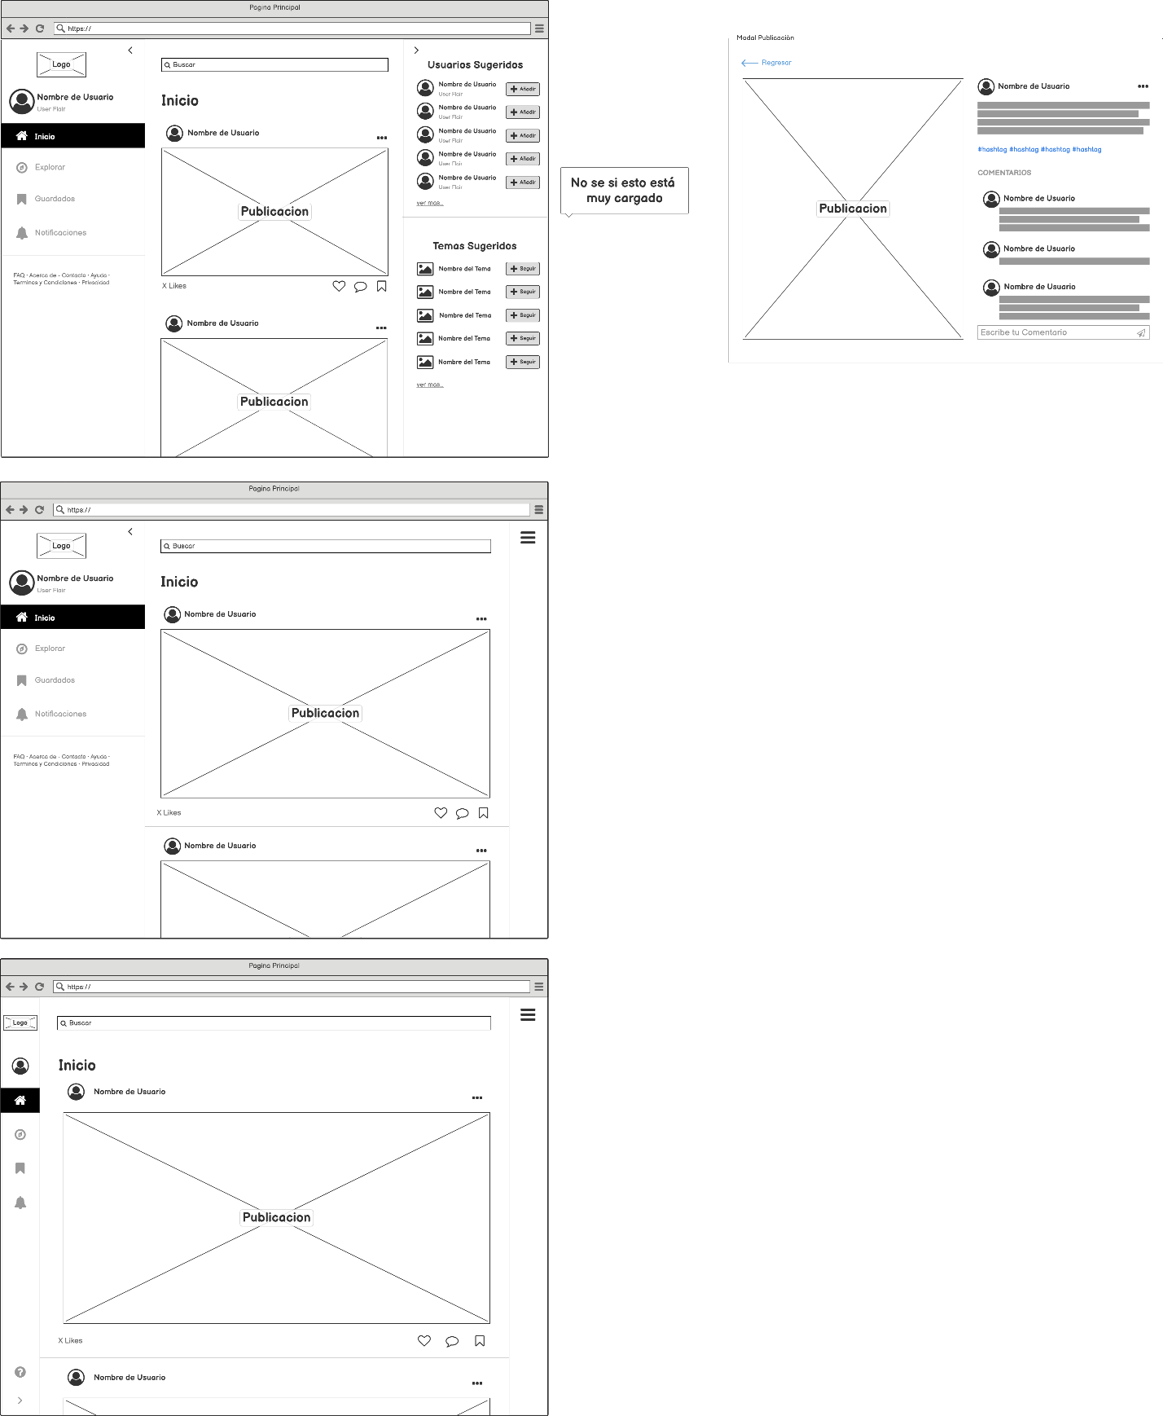

**Ilustración 1. Página Principal.**

### Comentarios del profesor

Sí las barras no fuesen colapsables, la página estuviese muy cargada.

### Wireframe 2.0

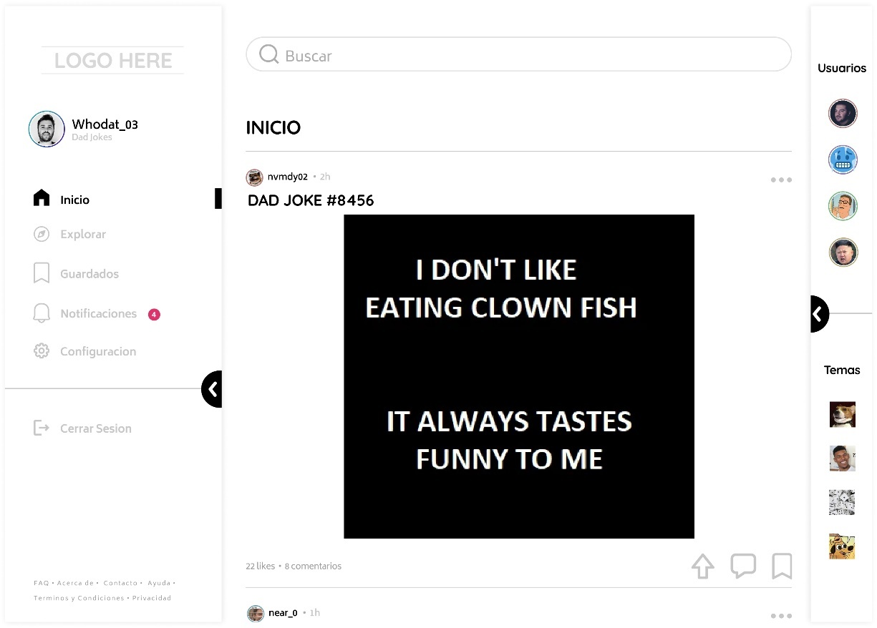

**Ilustración 2. Página Principal de alta fidelidad con la barra derecha colapsada.**

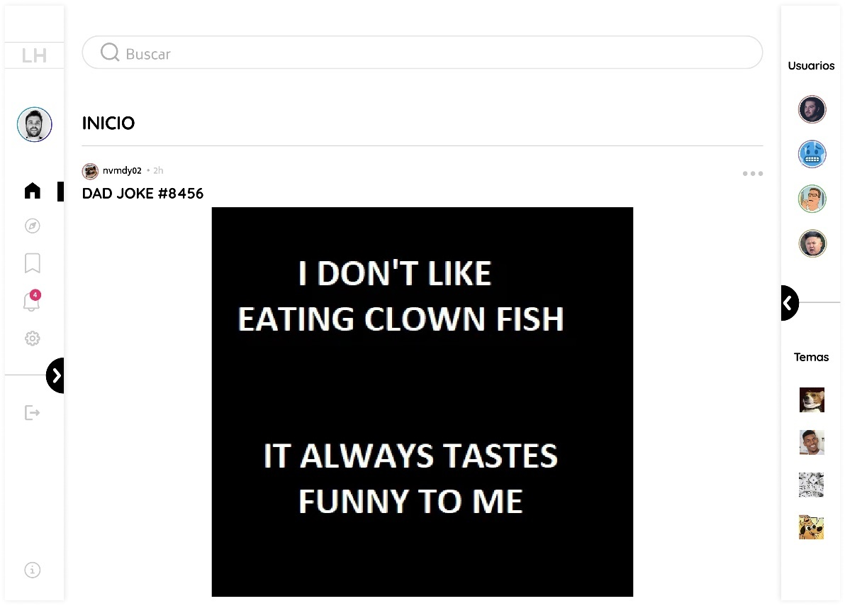

**Ilustración 3. Página Principal de alta fidelidad con ambas barras colapsadas.**

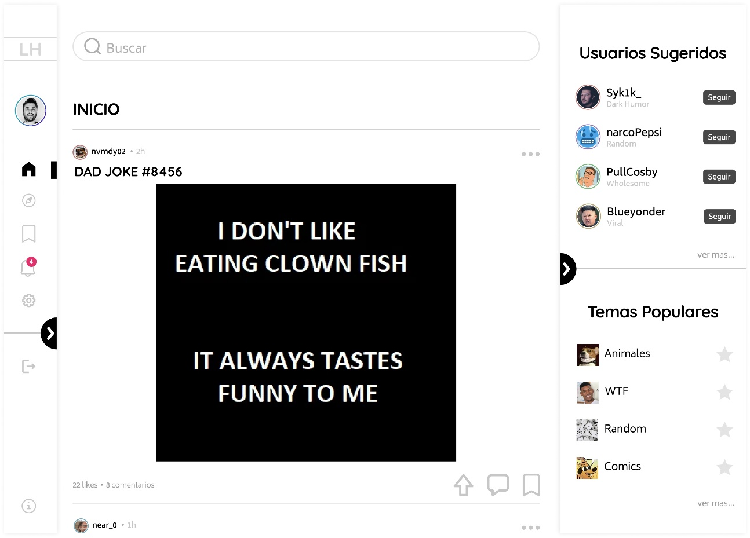

**Ilustración 4. Página Principal de alta fidelidad con la barra izquierda colapsada.**

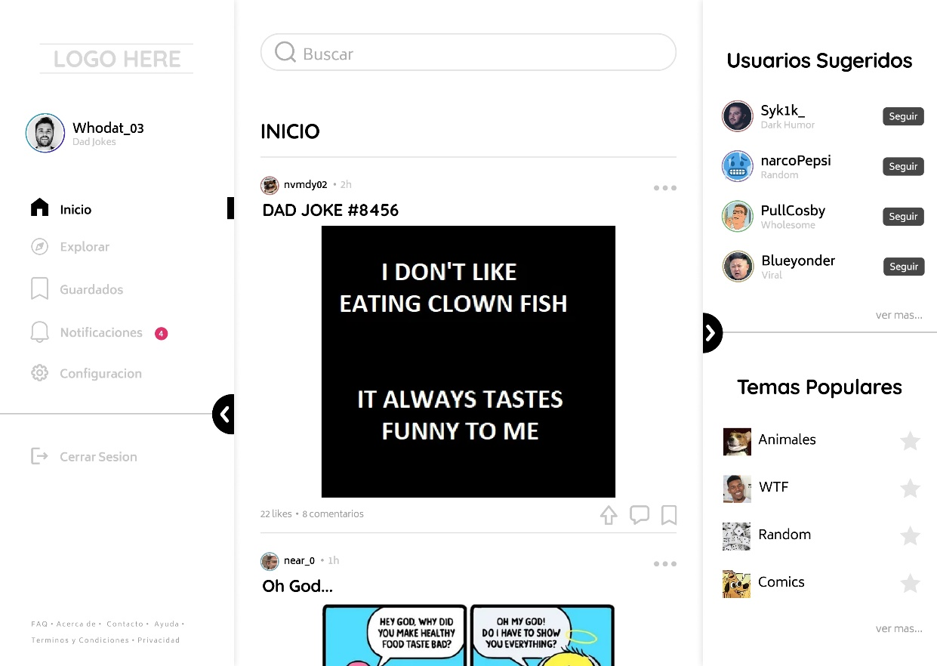

**Ilustración 5. Página Principal de alta fidelidad con ninguna barra colapsada.**

## **Página de Inicio de Sesión o Login**

### Descripción:

Un inicio de sesión es un conjunto de credenciales que se utilizan para autenticar a un usuario. Muy a menudo, estos consisten en un nombre de usuario y a la contraseña. Sin embargo, un inicio de sesión puede incluir otra información, como un número PIN, Código de acceso, frase de contraseña.[4]

En DubMash la página de login cumple con los principios de Interacción humano computador y los requerimientos de usabilidad. Tiene un cuadro en el centro de la página que solicita al usuario, su nombre de usuario y contraseña; ambos campos tienen sus placeholders y etiquetas. Además, las opciones de “Olvide mi Contraseña” y “Registrarse” están presentes. La página termina con el botón de Login para acceder a la aplicación.

### Archivo html en el proyecto

DubMash.html

### Wireframe 1.0

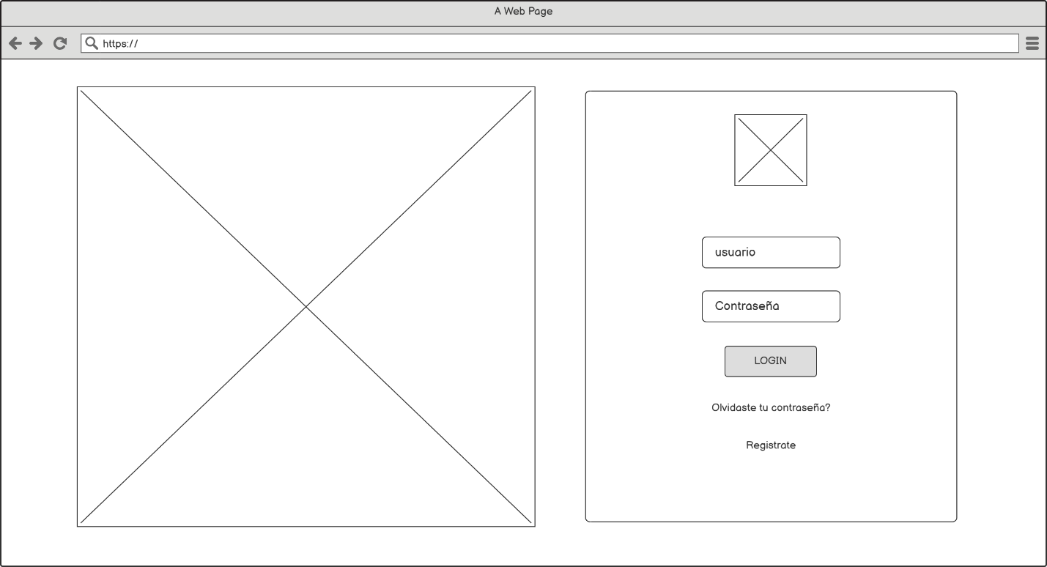

**Ilustración 6. Inicio de Sesión o Login**

### Comentarios del profesor

Todo bien.

### Wireframe 2.0

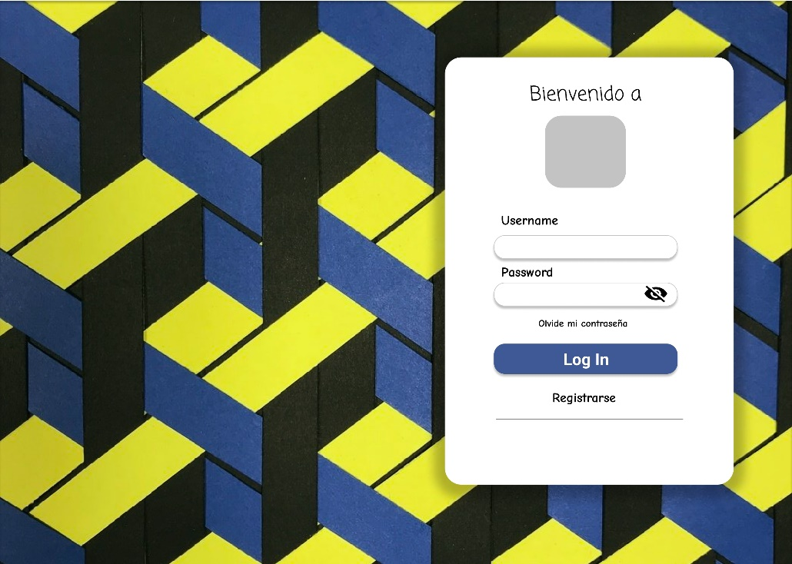

**Ilustración 7. Página de login de alta fidelidad.**

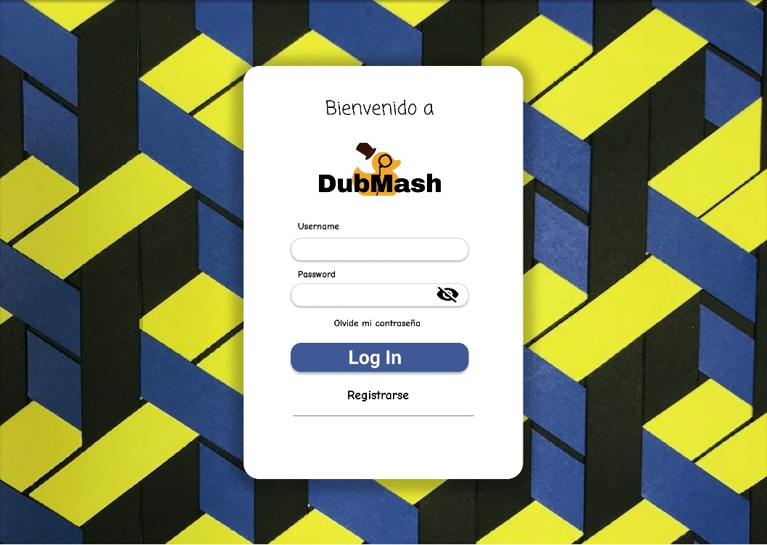

**Ilustración 8. Página de login de alta fidelidad con Logo.**

## Registro de Usuario

### Descripción:

Un usuario es una persona que utiliza un sistema informático. Para que los usuarios puedan obtener seguridad, acceso al sistema, administración de recursos, etc, dichos usuarios deberán identificarse. Para que uno pueda identificarse, el usuario necesita una cuenta (una cuenta de usuario), en la mayoría de los casos asociados a una contraseña.[5]

En DubMash, se accede a la página de registro de usuario a través de la página del login. Para registrar un usuario se solicitan los campos: nombre, nombre de usuario, dirección de correo electrónico y fecha de nacimiento. Luego que se completan estos datos y se direcciona a una segunda página para crear la contraseña. Esto sigue principios de seguridad y arquitectura de software. Una vez creada y verificada la contraseña, se registra el usuario y se redirecciona a la página principal de DubMash para que empiece su experiencia Dub.

### Archivo html en el proyecto

RegistrarUsuario.html

RegistrarUsuario2.html

### Wireframe 1.0

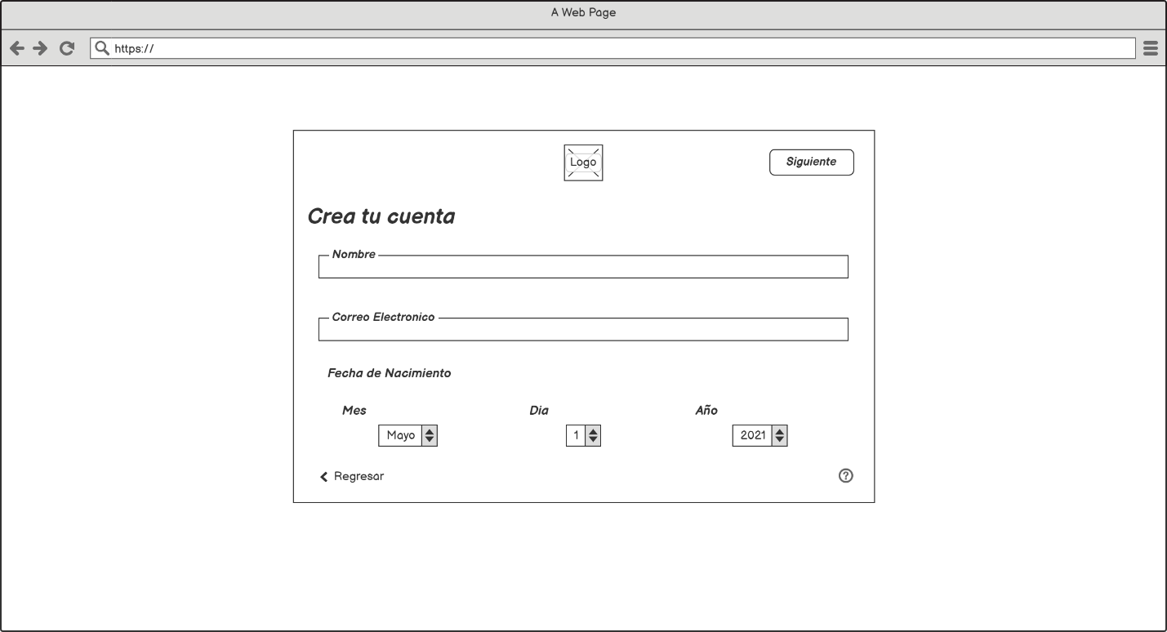

**Ilustración 9. Registro de Usuario.**

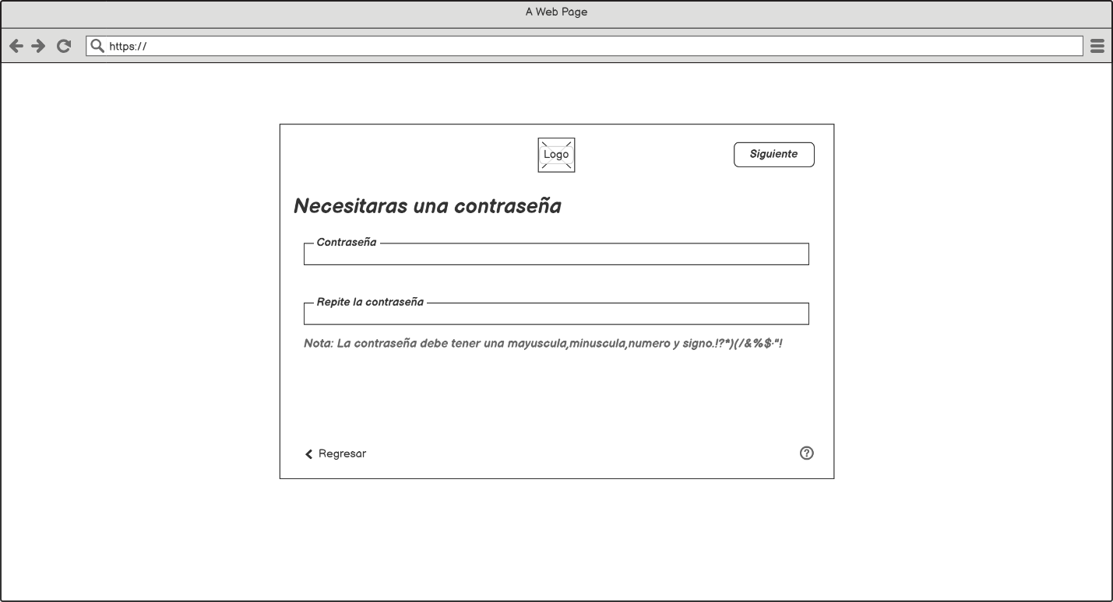

**Ilustración 10. Registro de Usuario. Contraseña**

### Comentarios del profesor

Debe existir consistencia con el diseño de los campos.

### Wireframe 2.0

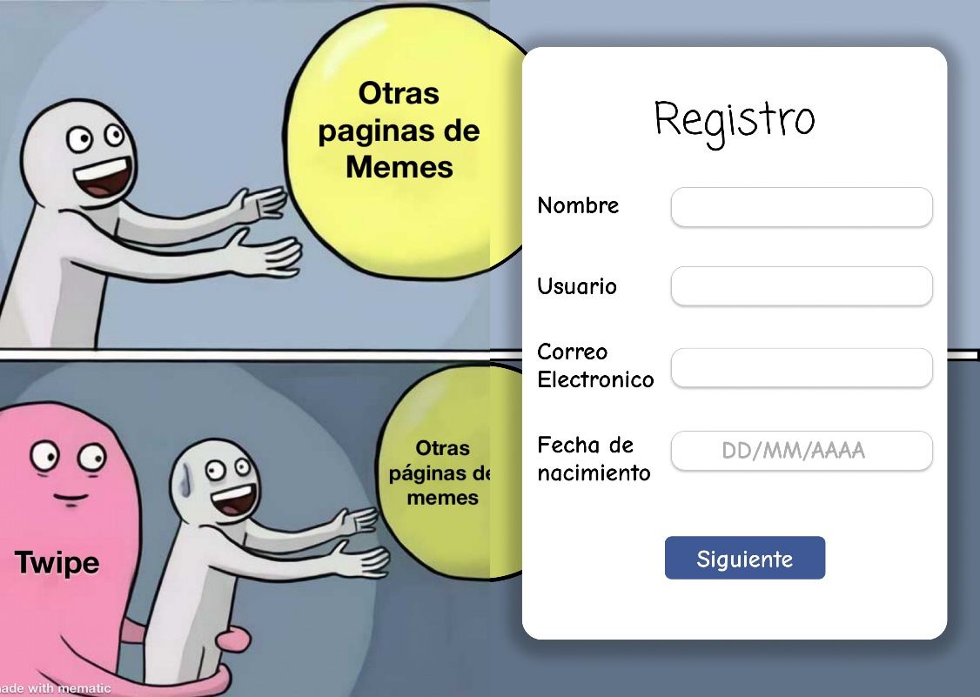

**Ilustración 11. Registro de Usuario de alta fidelidad**

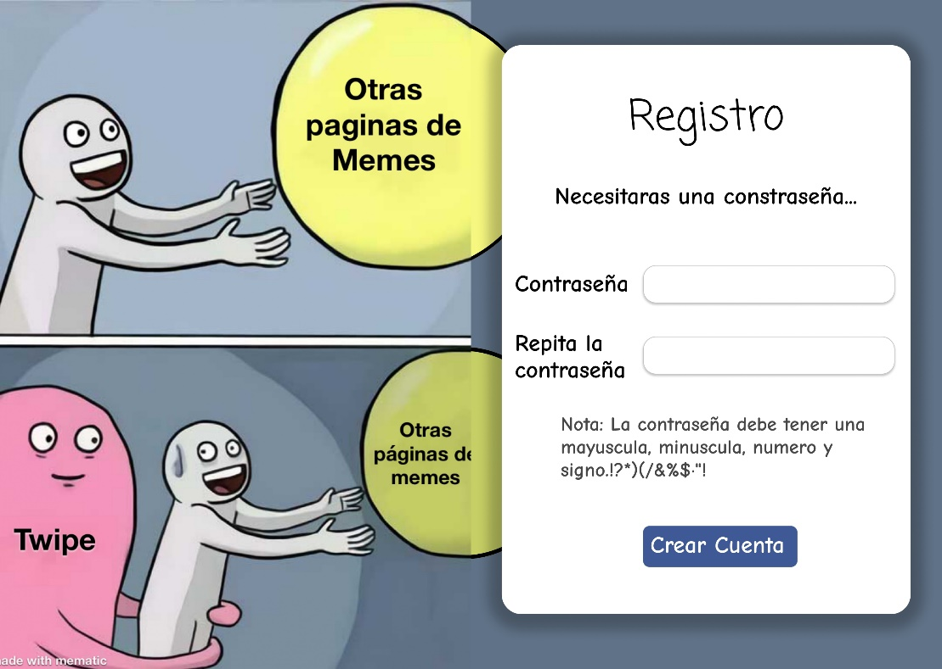

**Ilustración 12. Registro de Usuario de alta fidelidad. Constraseña.**

## Perfil y Administración de Usuario

### Descripción:

La página de Perfil y Administración de Usuario en DubMash sigue los principios de interacción humano computador y requerimientos mínimos de usabilidad. Consta de una pantalla con un recuadro en el centro de la página que tiene los campos: cambiar foto, nombre, usuario y biografía. Al culminar los cambios se selecciona el botón guardar.

### Archivo html en el proyecto

adminusuario1.html

### Wireframe 1.0

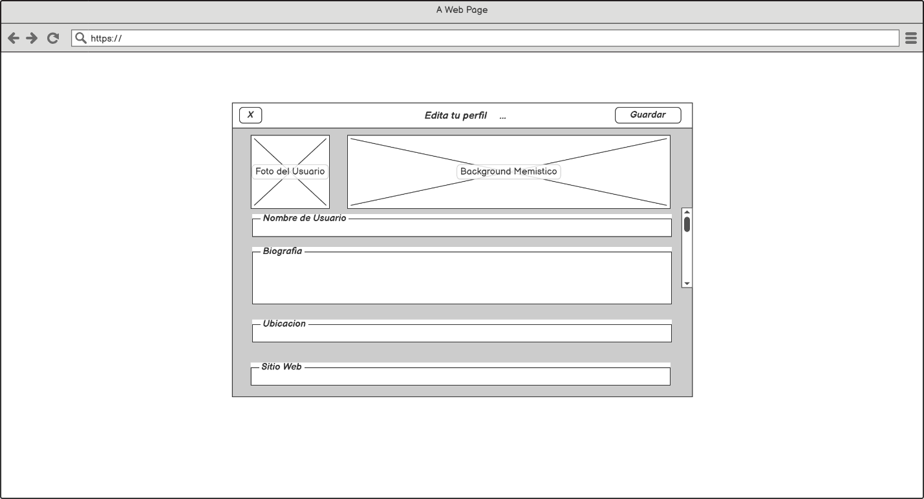

**Ilustración 13. Perfil y Administración de usuario.**

### Comentarios del profesor

Debe existir consistencia en el formato de los inputs.

### Wireframe 2.0

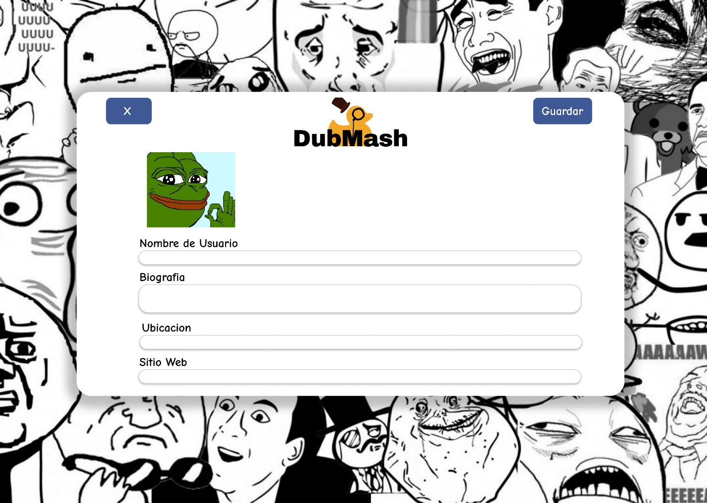

**Ilustración 14. Perfil de usuario de alta fidelidad.**

# Página Acerca del Proyecto

### Descripción:

La página Acerca del Proyecto en DubMash muestra la descripción del proyecto a través de una breve narrativa sobre DubMash. Además, tiene una sección de “Nuestro Team” donde muestra los integrantes del grupo.

### Archivo html en el proyecto

acercade.html

### Wireframe 1.0

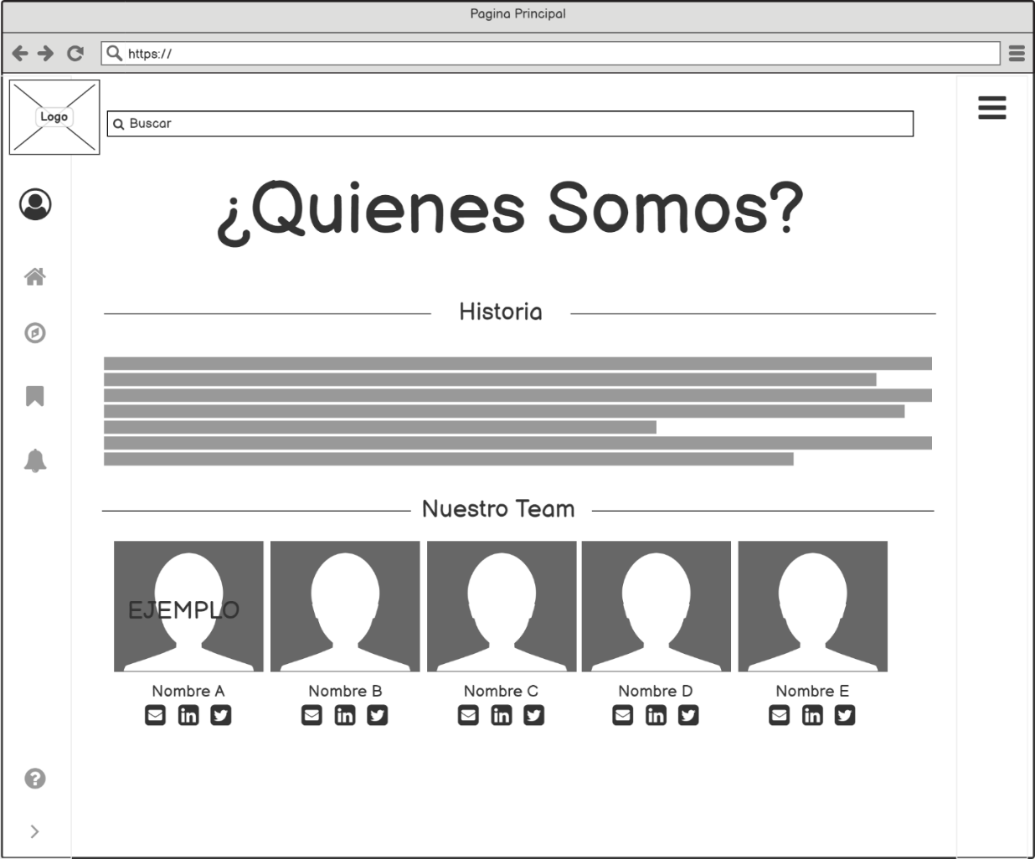

**Ilustración 15. Página de Acerca del Proyecto y Contacto**

### Comentarios del profesor

Separar las páginas Contacto y Acerca del Proyecto.

### Wireframe 2.0

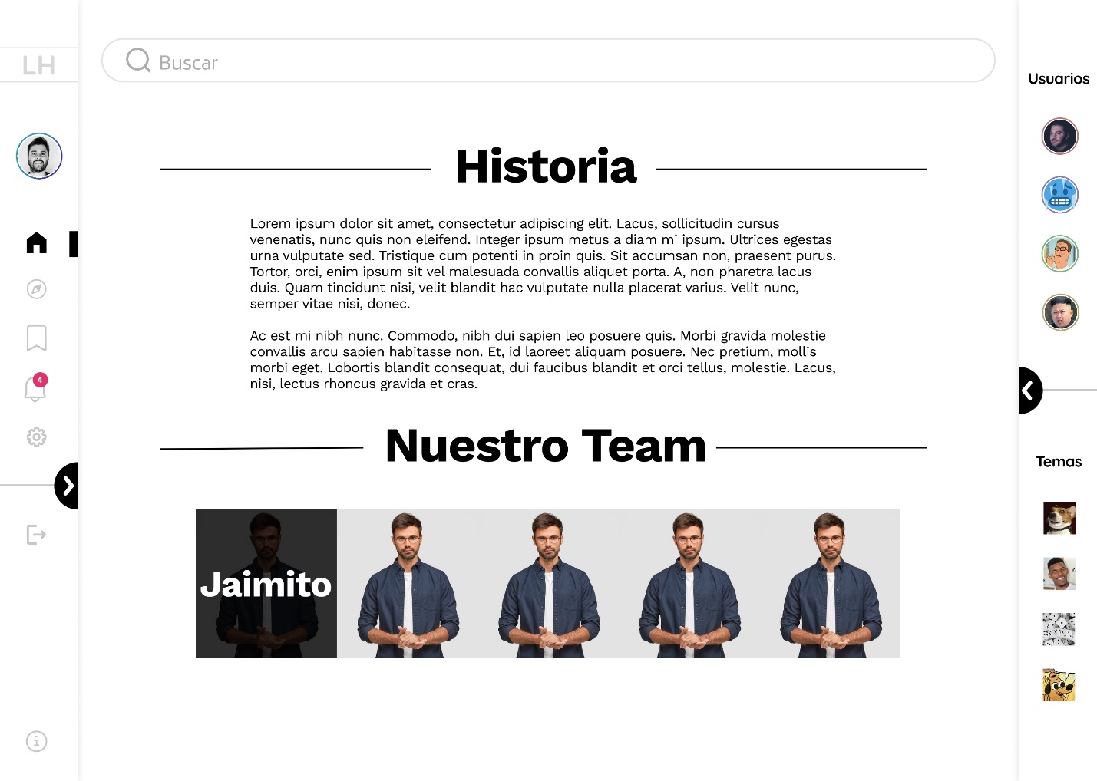

**Ilustración 16. Página Acerca del Proyecto de alta fidelidad,**

## Página de Contacto

### Descripción:

En DubMash el usuario es nuestra prioridad. La página de contáctanos es un formulario donde los usuarios ingresan su nombre, su correo y su comentario sobre la aplicación. Los comentarios son importantes para nosotros por lo que está página es de vital importancia para el proyecto.

### Archivo html en el proyecto

contacto.html

### Wireframe 1.0



**Ilustración 17. Página de acerca del Proyecto y Contacto**

### Comentarios del profesor

Separar las páginas Contacto y Acerca del Proyecto.

### Wireframe 2.0

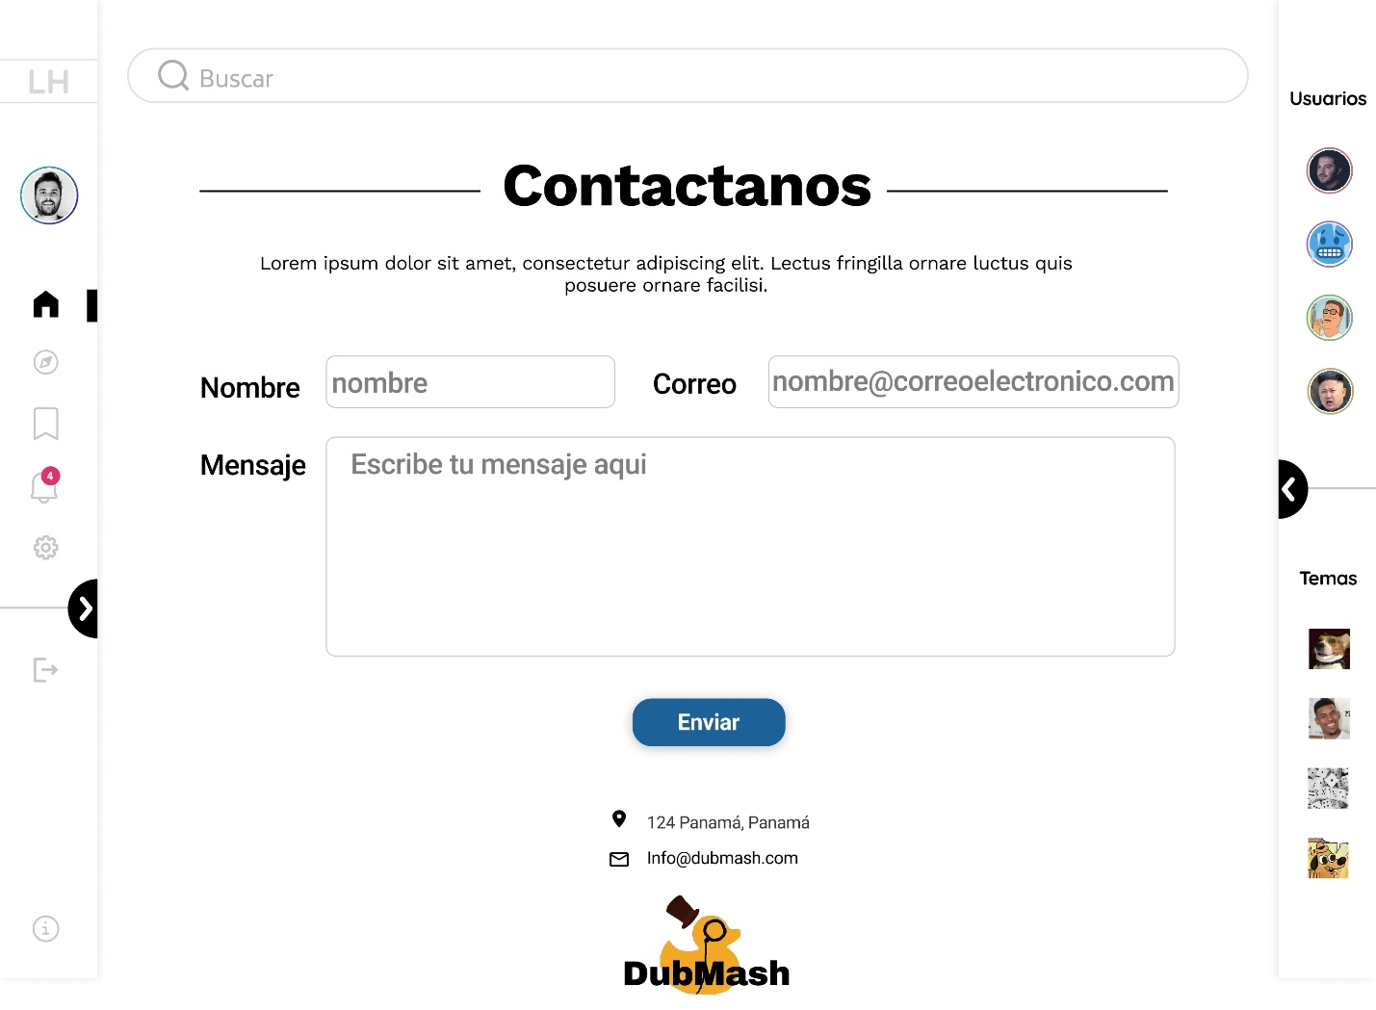

**Ilustración 18. Página de Contacto de alta fidelidad.**

## Página de Descripción de lo Seleccionado

### Descripción:

Esta página, en DubMash tiene formato overlay y muestra la descripción del meme seleccionado. Se accede a ella a través del ícono de comentarios y desde la barra de búsqueda.

### Archivo html en el proyecto

En todos los archivos del proyecto es una ventana overlay que muestra la descripción del meme seleccionado.

### Wireframe 2.0

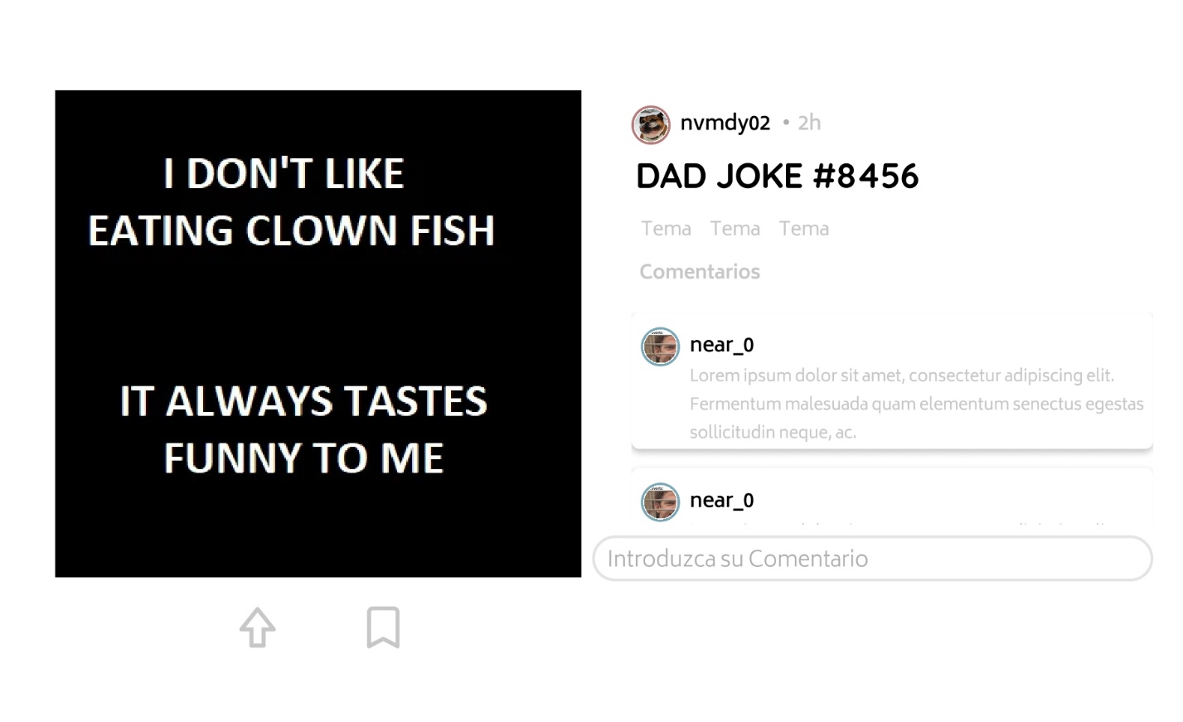

**Ilustración 19. Página de Descripción de lo Seleccionado de alta fidelidad.**

## Página para Cargar y Revisar Contenido Cargado

### Descripción:

La página para Cargar y Revisar el Contenido cargado funciona como una especie de perfil, pues sale la foto de perfil, el nombre del usuario, publicaciones, seguidores y seguidos. Debajo de esto tiene la opción de subir y publicar un meme al instante, los detalles pueden ser modificados luego. Y por último. encontramos en esta pantalla todos los memes subidos con el usuario.

### Archivo html en el proyecto

ContenidoCargado.html

### Wireframe 1.0

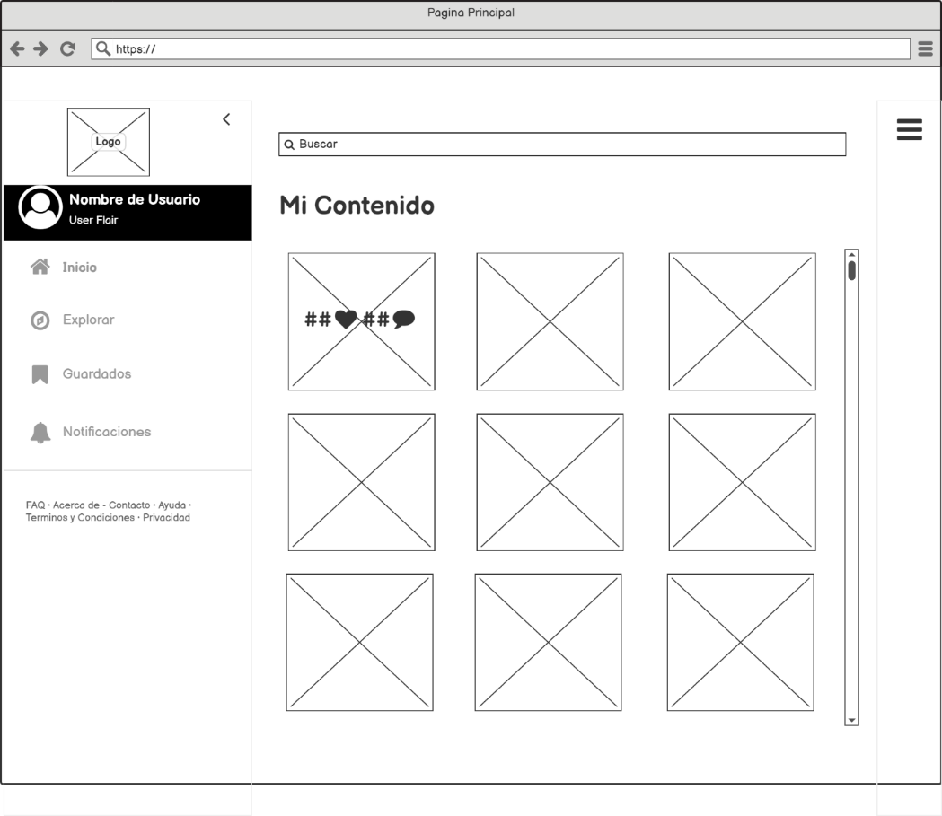

**Ilustración 20. Página de Carga y Revisión de Contenido Cargado.**

### Comentarios del profesor

Todo bien.

### Wireframe 2.0

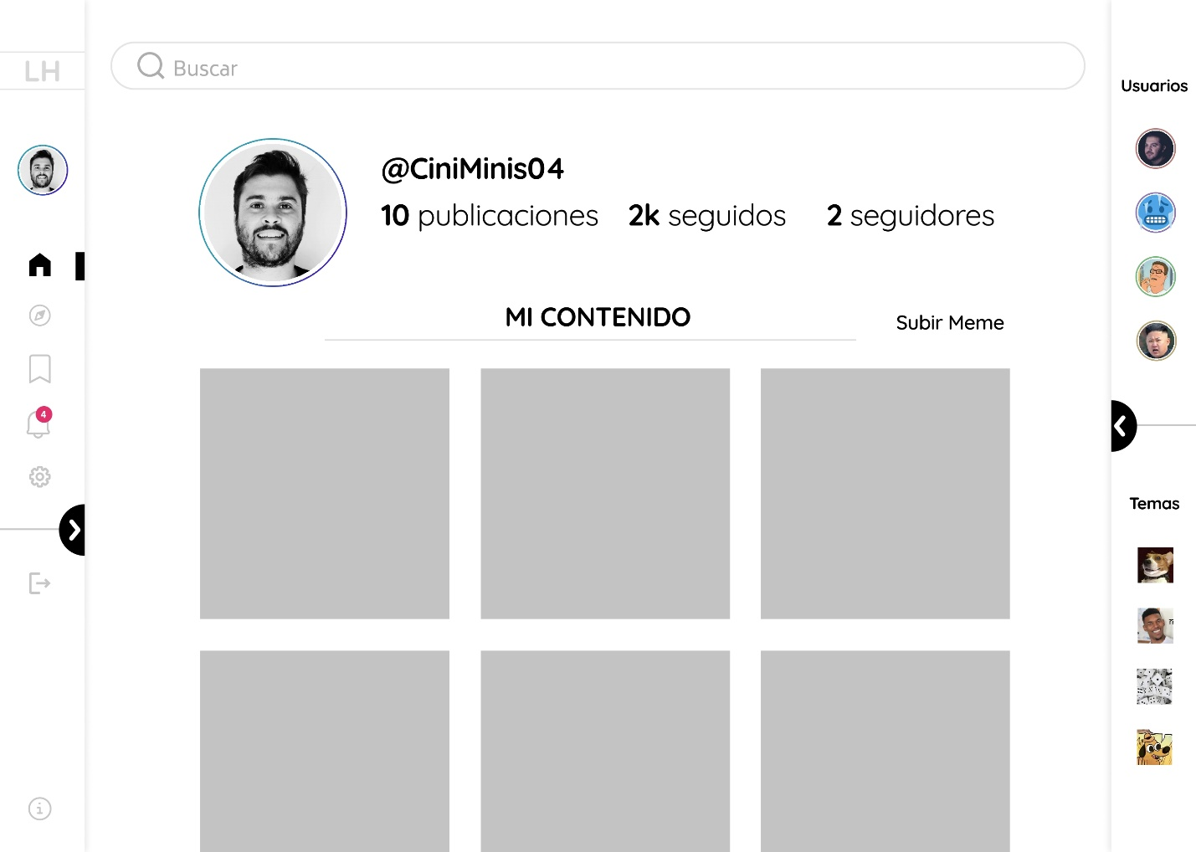

**Ilustración 21. Página de Cargar y Revisar Contenido Cargado de alta fidelidad.**

## Página de Búsqueda o de Resultados de Búsqueda

### Descripción:

En DubMash la función de búsqueda por título del meme es accesible a partir de cualquier página. La página de Resultados de búsqueda es una página aparte que permite aplicar filtros como temas, ubicación, y otros sociales. La búsqueda por el aspecto social te muestra los memes que compartes en tus chats, tus comunidades, tus grupos, las personas que te siguen y a quienes sigues. Los resultados de búsqueda a partir de la selección de filtros se muestran en la parte central de la pantalla.

### Archivo html en el proyecto

busqueda.html

### Wireframe 1.0

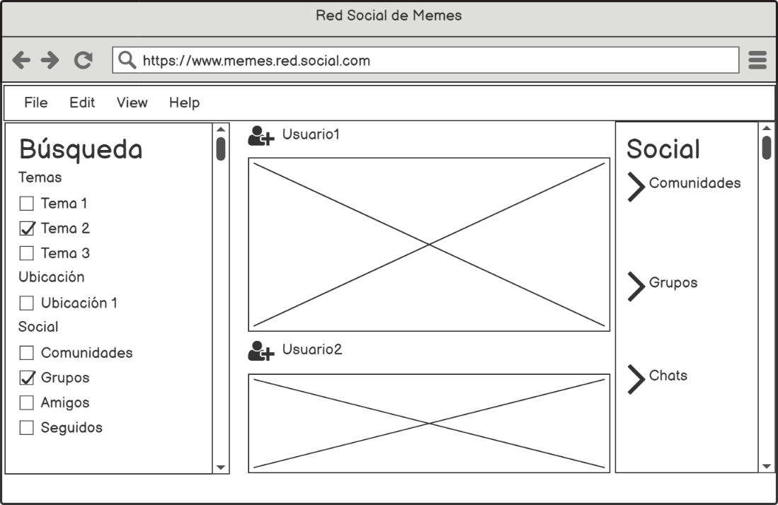

**Ilustración 22. Página para búsqueda o resultado de búsqueda**

### Comentarios del profesor

Todo bien.

### Wireframe 2.0

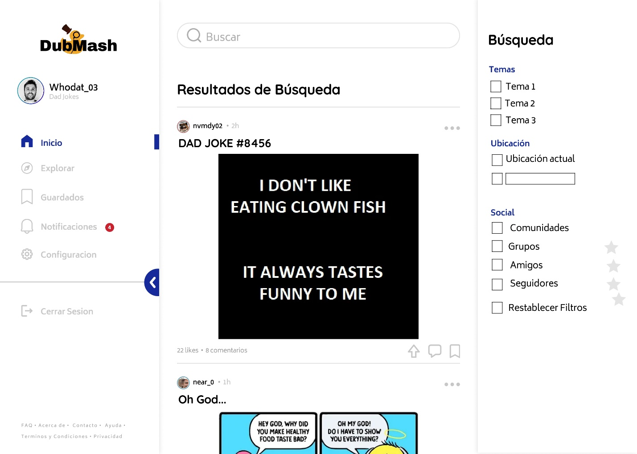

**Ilustración 23. Página de Búsqueda o de Resultados de Búsqueda de alta fidelidad.**

## Proceso #1: Agregar Amigos

### Descripción:

Agregar amigos es muy fácil con DubMash, en este primer release el proceso se da desde la pantalla de inicio en la barra derecha de usuarios sugeridos se encuentra un botón que simula la acción de agregar amigos.

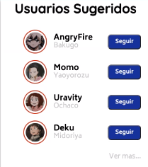

**Ilustración 24. Proceso Agregar Amigos**

## Proceso #2: Contador de Likes

### Descripción:

El contador de likes en DubMash sucede en todas las publicaciones, solo basta con seleccionar el ícono de like y simulará el like. También se puede quitar el like, seleccionándolo otra vez. La cantidad de likes se almacenan en la esquina inferior izquierda de cada meme.



**Ilustración 25. Proceso Contador de Likes**

# Recomendaciones

* Dinamizar más la página.
* Podríamos Hacer una opción para el dark mode
* Colapsar el menu de busqueda
* Mejorar el aspecto de manera que se vea mas uniforme.
* Trabajar con backend la interacción
* Utilizar un framework que nos permita darle un acabado más profesional.
* Agregar pantallas de FAQ, Guardados, Notificaciones, Ver perfiles de amigos.
* Podríamos agregar un espacio de mensajeria donde los usuarios pudieran mandarse posts de manera individual
* Podríamos permitir que
* Que permita compartir fuera de la plataforma
* Llevarla a la produccion real.
* Desarrollar las funcionalidades reales y no solo el mockup.

# Conclusiones

# Bibliografía

**Gauchat, J. D. (2012). El gran libro de HTML5, CSS3 y Javascript. Marcombo.**

**IBM. (2013). *Definición de un registro de usuarios*. Obtenido de IBM Operational Decision Manager: https://www.ibm.com/docs/es/odm/8.5.1?topic=server-defining-user-registry**

**Ionos 1&1. (2019). *¿En qué consiste una página de inicio?* Obtenido de Ionos: https://www.ionos.es/digitalguide/paginas-web/creacion-de-paginas-web/en-que-consiste-una-pagina-de-inicio/#:~:text=La%20p%C3%A1gina%20de%20inicio%20es,de%20la%20World%20Wide%20Web.&text=Su%20traducci%C3%B3n%20literal%20hace%20referencia,pueden%20acceder%**

**Mahmoud, Q. H., Dobosiewicz, W., & Swayne, D. (2004). Redesigning introductory computer programming with HTML, JavaScript, and Java. ACM SIGCSE Bulletin, 36(1), 120-124.**

**Pérez, J. E. (2019). introduccion a JavaScript.**

**Tech Lib. (2012). *Login*. Obtenido de Términos técnicos : https://techlib.net/definition/login.html**

1. (Torres, 2016)
2. (Santos, 2018)
3. (Ionos 1&1, 2019)
4. (Tech Lib, 2012)
5. (IBM, 2013)